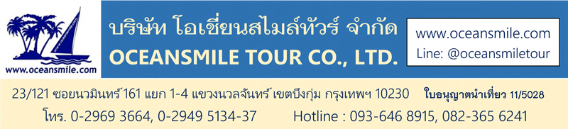

[XI-AN652-AP] : ซีอาน สุสานทหารจิ๋นซี ถ้ำน้ำแข็งหมื่นปี บ้านกวนอู
ลั่วหยาง ถ้ำหลงเหมิน วัดเส้าหลิน เจดีย์ห่านป่าใหญ่ โชว์เส้นทางสายไหม

• เส้นทาง ซีอาน ยุนเฉิง ถ้ำน้ำแข็งหมื่นปี ซานเหมินเซีย ลั่วหยาง
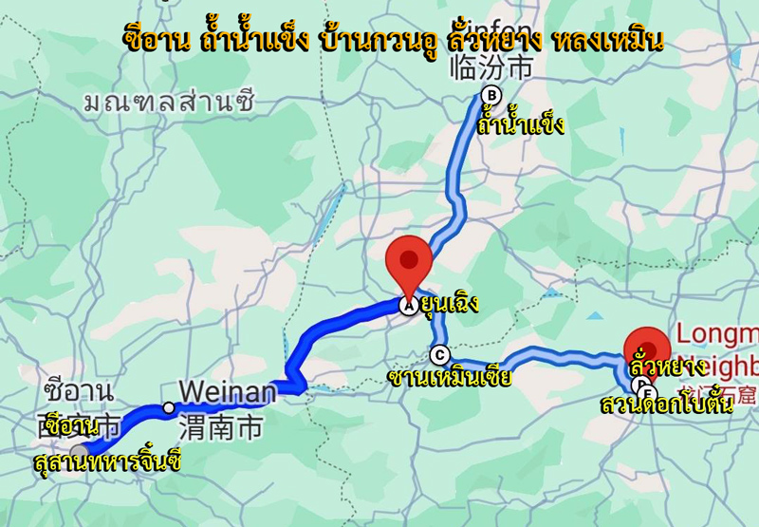

Days | โปรแกรมทัวร์ | อาหาร | Hotel
1 | สนามบินดอนเมือง - ซีอาน FD 588 (16.40-21.35) | -/-/- | ซีอาน 5 ดาว
2 | สุสานทหารดินเผาจิ๋นซี – เมืองยุนเฉิง บ้านเกิดกวนอู – ศาลเจ้ากวนอู | B/L/D | ยุนเฉิง 5 ดาว
3 | อุทยานหวินชิวซาน - หมู่บ้านถ่าร์เอ่อป๋อ - ถ้ำน้ำแข็งหมื่นปี – ซานเหมินเซีย | B/L/D | ซานเหมินเซีย 5 ดาว
4 | บ้านใต้ดินซานโจว - เมืองลั่วหยาง – ถ้ำผาหลงเหมิน – สุสานกวนอู | B/L/D | ลั่วหยาง 5 ดาว
5 | วัดเส้าหลิน – นั่งรถไฟความเร็วสูง – ซีอาน จัตุรัสหอกลอง ตลาดมุสลิม | B/L/D | ซีอาน 5 ดาว
6 | วัดลามะกว่างเหริน – โชว์เส้นทางสายไหม - เจดีย์ห่านป่าใหญ่ ถนนราชวงศ์ถัง  ซีอาน – ดอนเมือง FD 589 (22.50-01.45) | B/L/D | บนเครื่อง

• Premium Trip (No Shop – พัก 5 ดาว)
• เที่ยวครบ 2 เมือง ซีอาน ลั่วหยาง เมืองหลวงจีนใสมัยโบราณ
• ชม ถ้ำน้ำแช็งหมื่นปี ชมความงามของหินงอกหินย้อยคล้ายคริสตัลและหิมะสีขาว
• ชม สุสานทหารจิ๋นซี อันยิ่งใหญ่ และ ถ้ำผาหลงเหมิน มรดกโลก
• ชม วัดเส้าหลิน วัดพุทธนิกายมหายานอันโด่งดัง
• ชม บ้านเกิดกวนอู เทพเจ้าแห่งความซื่อสัตย์และโชคลาภ
• ชม โชว์เส้นทางสายไหม โชว์เส้นทางการค้าโบราณจากซีอานไปยังยุโรป
• อาหารดี - โรงแรมระดับ 5 ดาว - ไม่ลงร้านช้อปร้านยา มีเวลาเที่ยวเต็มที่

วันแรก : สนามบินดอนเมือง – ซีอาน
14.00 น. พร้อมกันที่ สนามบินดอนเมือง อาคารผู้โดยสารชั้น 3 ประตู 1 สายการบินแอร์เอเชีย เจ้าหน้าที่คอยให้การต้อนรับและอำนวยความสะดวกในการเดินทาง
16.40 น. ออกเดินทางสู่ เมืองซีอาน โดยสายการบินแอร์เอเชีย เที่ยวบินที่ FD588
21.35 น. ถึง Xi'an Xianyang Airport (XIY) เมืองซีอานเมืองหลวงของมณฑลส่านซี ตั้งอยู่ในหุบเขาที่มีแม่น้ำเว่ยไหลผ่าน มีประวัติศาสตร์ยาวนานกว่า 3,000 ปี ได้ถูกสถาปนาเป็นราชธานีในนาม “นครฉางอาน” เคยเป็นนครหลวงในสมัยต่างๆ รวมทั้งสิ้น 13 ราชวงศ์ ซีอานได้เป็นศูนย์กลางการติดต่อทางเศรษฐกิจและวัฒนธรรมระหว่างจีนกับประเทศต่างๆ ทั่วโลก เป็นจุดเริ่มต้นของเส้นทางสายไหมอันเลื่องชื่อ หลังผ่านพิธีการตรวจคนเข้าเมืองแล้ว นำท่านเข้าที่พัก (พัก Delta By Marriott Xi'an หรือระดับ 5 ดาว)

วันที่สอง : สุสานทหารดินเผาจิ๋นซี – เมืองยุนเฉิง - บ้านเกิดกวนอู – ศาลเจ้ากวนอู
07.00 น. บริการอาหารเช้าที่โรงแรม (1) หลังอาหารนำท่านเข้าชม สุสานทหารดินเผาจักรพรรดิจิ๋นซี ใช้แรงงานในการสร้างถึง 4 แสนคน เวลาสร้างนานถึง 37 ปี ถูกสร้างในสมัยจักรพรรดิจิ๋นซีผู้เป็นปฐมกษัตริย์ของราชวงศ์ชิน สุสานทหารหุ่นแห่งนี้ชาวนาจีนได้ขุดค้นพบในปี ค.ศ. 1974 เป็นจำนวนกว่า 7,000 ตัวนับเป็นสุสานใต้ดินที่ใหญ่ที่สุดในโลก ถูกประกาศให้เป็นมรดกโลกในปี คศ.1979 (รวมรถกอล์ฟนำเที่ยว)
12.00 น. บริการอาหารกลางวันที่ภัตตาคาร (2) หลังอาหารนำท่านเดินทางสู่ เมืองยุนเฉิง บ้านเกิดของกวนอู (ใช้เลาประมาณ 2.40 ชม.) มีรูปปั้นกวนอูยืนเด่นสง่า นำท่านเที่ยวชม ศาลเจ้ากวนอู ถือเป็นศาลเจ้ากวนอูแห่งแรกเป็นบ้านเกิดของกวนอู เล่ากันว่าศาลเจ้าแห่งนี้ได้สร้างโดยญาติพี่น้องของกวนอูได้สร้างขึ้นภายในศาลเจ้าแห่งนี้จะประกอบด้วยศาลเจ้า 3 ส่วนด้วยกัน ศาลเจ้ากวนอู ศาลเจ้าภรรยากวนอู่ และศาลเจ้าต้นตระกูลกวนอูศาลเจ้าแห่งนี้ยังมีต้นสนโบราณอายุกว่า 1,000 ปี ได้แก่ต้นสนมังกรและต้นสนเสือ
19.00 น. บริการอาหารค่ำที่ภัตตาคาร (3) หลังอาหารพักผ่อน (พัก Novotel Yunhceng Hotel หรือระดับ 5 ดาว)
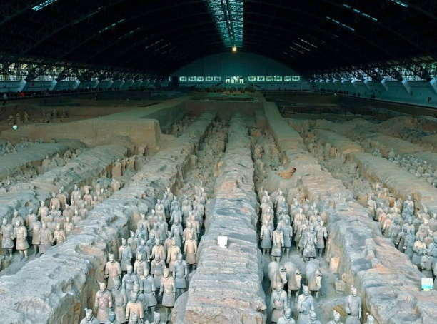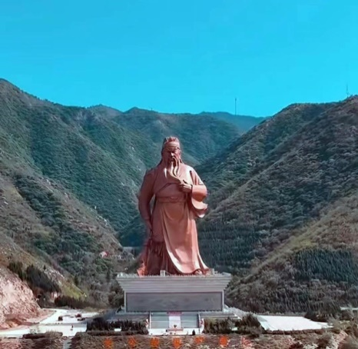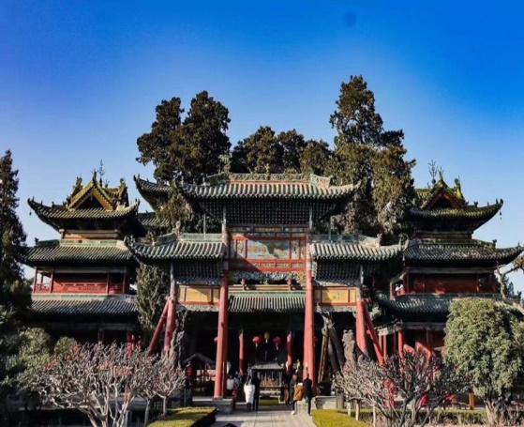

วันที่สาม : อุทยานหวินชิวซาน - หมู่บ้านโบราฌถ่าร์เอ่อป๋อ - ถ้ำน้ำแข็งหมื่นปี – เมืองซานเหมินเซีย
07.00 น. บริการอาหารเช้าที่โรงแรม (4) หลังอาหารนำท่านเดินทางสู่ อุทยานหวินชิวซาน (ใช้เวลาประมาณ 2 ชม.) นำท่านเที่ยวชม หมู่บ้านโบราฌถ่าร์เอ่อป๋อ หมู่บ้านโบราณเล็กๆ ในภูเขาหวินชิวซาน ที่ได้อนุรักษณ์ไว้เป็นอย่างดี ชม การแสดงประเพณีพื้นบ้าน ที่จัดแสดงให้ต้อนรับนักท่องเที่ยว ถ่ายรูปกับหมู่บ้านโบราณและวิวทิวทัศน์สวยๆ
12.00 น. บริการอาหารกลางวันที่ภัตตาคารในหมู่บ้าน (5) หลังอาหารนำท่านเที่ยวชม ถ้ำน้ำแช็งหมื่นปี ชมความงามของหินงอกหินย้อยเกาะผนังถ้ำคล้ายคริสตัลและหิมะสีขาวสวยงามราวอัญมณีสวยงามมาก จากนั้นนำท่านออกเดินทางสู่ เมืองซานเหมินเซีย
19.00 น. บริการอาหารค่ำที่ภัตตาคาร (6) หลังอาหารพักผ่อน (พัก Swan Inter Hotel หรือระดับ 5 ดาว)
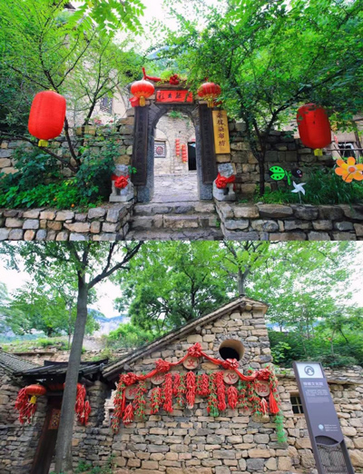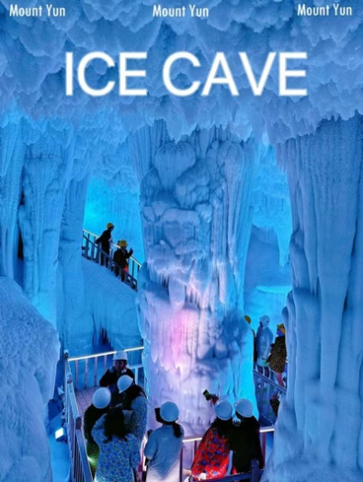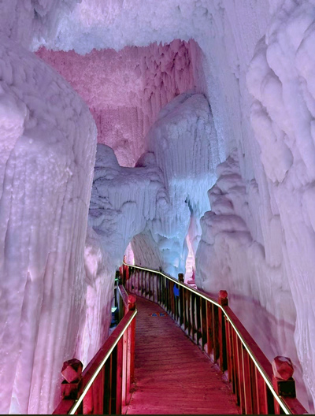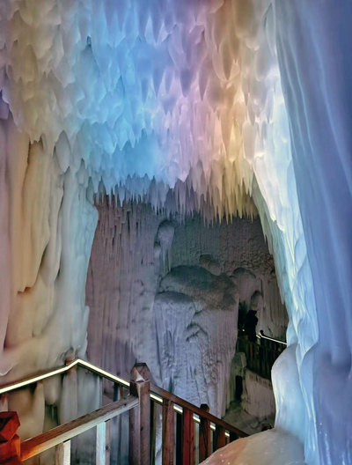

วันที่สี่ : เมืองซานเหมินเซีย - บ้านใต้ดินซานโจว - เมืองลั่วหยาง – ถ้ำผาหลงเหมิน – สุสานกวนอู
07.00 น. บริการอาหารเช้าที่โรงแรม (7) หลังอาหารนำท่านชม บ้านใต้ดินซานโจว มีประวัติศาสตร์ยาวนานกว่าสี่พันปี ในปี 2016 ได้รับรางวัลหมู่บ้านพักผ่อนที่สวยที่สุดในประเทศจีน ในปี 2017 ได้รับรางวัลสถานที่ท่องเที่ยวระดับ 4A ในปี 2023 ได้รับการจัดอันดับให้เป็นสถานที่พักผ่อนตากอากาศระดับชาติ นับว่าเป็นเรื่องราวที่หลายคนเห็นแล้วต่างก็ทึ่งในความแปลกของหมู่บ้านแห่งนี้อย่างมาก ปัจจุบันยังมีชาวบ้านอยู่อาศัยกันจริงๆ ซึ่งแต่ละบ้านนั้นจะมีการตกแต่งที่แตกต่างกันออกไป จากนั้นนำท่านออกเดินทางสู่ เมืองลั่วหยาง
12.00 น. บริการอาหารกลางวันที่ภัตตาคาร (8) หลังอาหารนำท่านเดินทางชม ถ้ำผาหลงเหมิน (ถ้ำหินประตูมังกร) เป็นกลุ่มถ้ำบนหน้าผา อยู่ห่างจากเมืองลั่วหยาง 12 กิโลเมตร มีภูเขาเซียงซานทางทิศตะวันออกและภูเขาหลงเหมิน ทางทิศตะวันตก มีแม่น้ำอี๋สุ่ยไหลผ่านตรงกลาง มองดูเสมือนประตูที่มีมังกรโลดแล่นขนาบอยู่ จึงได้ชื่อว่า หลงเหมิน คือ ประตูมังกร จัดว่าเป็น 1 ใน 3 แหล่งปฏิมากรรมโบราณที่มีชื่อเสียงที่สุดในจีน ถ้ำหินหลงเหมิน มีอายุราว 1,500 ปี เริ่มก่อสร้างในรัชสมัยเว่ยเหนือ จนถึงยุคราชวงค์ถังและซ่ง ปัจจุบันยังคงหลงเหลือถ้ำผาแกะสลักอยู่จำนวน 2,100 กว่าคูหา มีพระพุทธรูปสลักมากกว่า 100,000 องค์ องค์ใหญ่สูงสุด 17 เมตร องค์เล็กสุดเพียงแค่ 2 ซ.ม. ถ้ำผาหลงเหมินได้รับลงทะเบียนเป็นมรดกโลกเมื่อปี พ.ศ. 2543 (รวมรถกอลฟ์นำเที่ยว) จากนั้นนำท่านเที่ยวชม สุสานกวนอู เป็นที่ฝังศีรษะของกวนอู เทพเจ้าแห่งความซื่อสัตย์และโชคลาภ เป็น 1 ใน 3 ของศาลเจ้ากวนอูที่คนจีนนิยมเดินทางมากราบไหว้มากที่สุด
19.00 น. บริการอาหารค่ำที่ภัตตาคาร (9) หลังอาหารพักผ่อน (พัก Ramada Hotel หรือระดับ 5 ดาว)
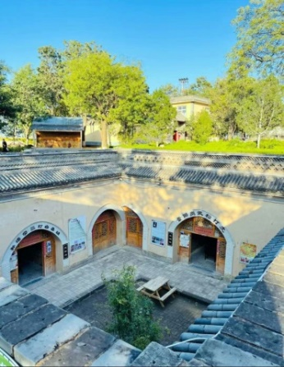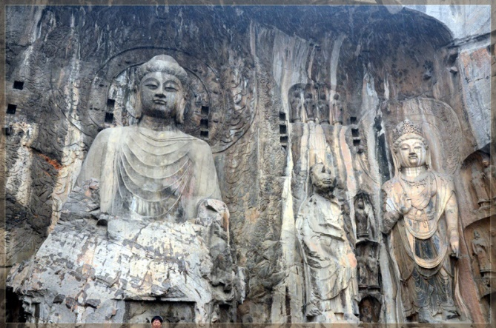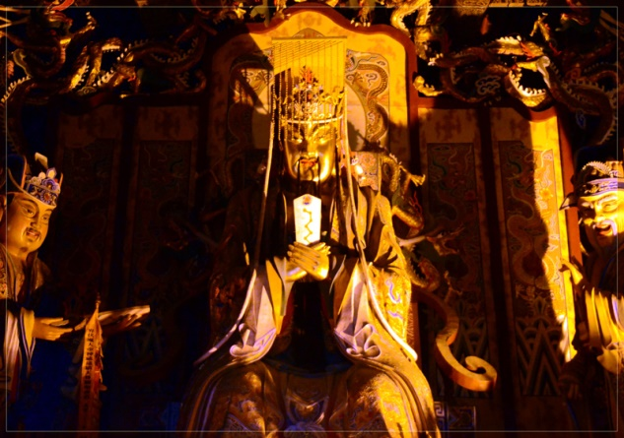

วันที่ห้า : วัดเส้าหลิน – นั่งรถไฟความเร็วสูง – ซีอาน จัตุรัสหอกลอง ตลาดมุสลิม
07.00 น. บริการอาหารเช้าที่โรงแรม (10) หลังอาหารนำท่านเที่ยวชม วัดเส้าหลิน เป็นวัดพุทธนิกายมหายานในประเทศจีนที่มีอยู่จริง มีชื่อเสียงอย่างมากเนื่องจากปรากฏในนิยายกำลังภายในหลายเรื่อง โดยเฉพาะในผลงานของกิมย้ง วัดเส้าหลิน ตั้งอยู่ทางทิศตะวันตกของเทือกเขาซงซาน เมืองซานซี มณฑลเหอหนาน ก่อตั้งโดยภิกษุชาวอินเดียนามว่า “พระโพธิธรรม” ซึ่งเป็นผู้นำพุทธศาสนานิกายเซน เข้ามาของการฝึกฝนศิลปะการป้องกันตัว ที่รู้จักกันในนาม “กังฟูเส้าหลิน” นำชมสิ่งสำคัญในวัดเส้าหลินอันได้แก่ วิหารสหัสพุทธ สถานที่ประดิษฐานปฏิมากรรมรูปพระพุทธเจ้าในอดีต ปัจจุบัน และอนาคต รวม 1,000 องค์ นำท่านชม ป่าเจดีย์ หรือ ถ่าหลิน ที่มีหมู่เจดีย์กว่า 200 องค์ ซึ่งเป็นสถานที่บรรจุอัฐิของอดีตเจ้าอาวาสของวัดเส้าหลิน จากนั้นนำท่านชม การแสดงกังฟู ที่มีการสืบทอดและมีการจัดแสดงให้นักท่องเที่ยวได้ชม (รวมรถกอลฟ์นำเที่ยว)
12.00 น. บริการอาหารกลางวันที่ภัตตาคาร (11) หลังอาหารนำท่าน นั่งรถไฟความเร็วสูง ออกเดินทางกลับเมืองซีอาน ให้ท่านช้อปปิ้งของฝากที่ จัตุรัสหอกลอง และ ตลาดมุสลิม ซึ่งมีร้านของฝากของที่ระลึกมากมาย
19.00 น. บริการอาหารค่ำที่ภัตตาคาร (12) เมนูพิเศษ เกี้ยวซีอาน อาหารขึ้นชื่อของซีอาน หลังอาหารพักผ่อน (พัก Delta By Marriott Xi'an หรือระดับ 5 ดาว)
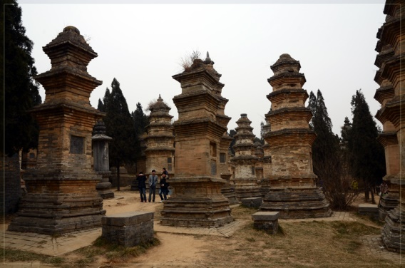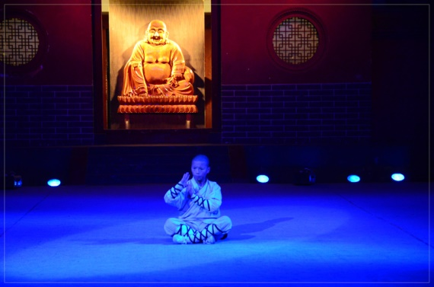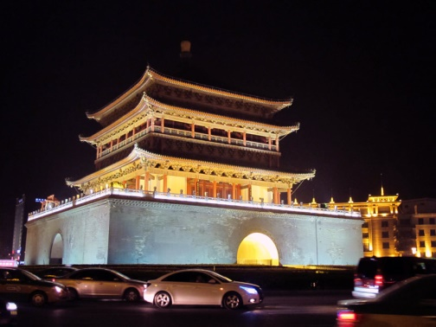

วันที่หก : วัดลามะกว่างเหริน – โชว์เส้นทางสายไหม - เจดีย์ห่านป่าใหญ่ ถนนวัฒนธรรมราชวงศ์ถัง
07.00 น. บริการอาหารเช้าที่โรงแรม (13) หลังอาหารท่านชม วัดลามะกว่างเหริน วัดลามะพระพุทธศาสนาแบบทิเบตเพียงแห่งเดียวในซีอานสร้างขึ้นเมื่อ ค.ศ. 1705 ครั้งคังซีฮ่องเต้ เสด็จเยือนนครซีอานและมีความเห็นว่าควรสร้างที่พักสำหรับลามะผู้ใหญ่จากทิเบตที่ต้องเดินทางผ่านเมืองซีอานเพื่อเข้าวังหลวงปักกิ่ง จากนั้นนำท่านชม โชว์เส้นทางสายไหม โชว์ที่บอกเล่าเรื่องราวเส้นทางการค้าโบราณจากนครฉางอาน (ซีอาน) ไปยังอินเดีย เปอร์เซีย ยุโรปและคาบสมุทรอาหรับ สัมผัสกับความอลังการตื่นตาตื่นใจและระบบแสงสีเสียงภายในโรงละครที่ยิ่งใหญ่
12.00 น. บริการอาหารกลางวันที่ภัตตาคาร (14) หลังอาหารนำท่านเที่ยวชม วัดฉือเอิน ซึ่งเป็นที่ตั้งของ เจดีย์ห่านป่าใหญ่ วัดนี้เคยเป็นอารามหลวงที่สร้างขึ้นโดยฮ่องเต้ถังเกาจงเพื่อตอบแทนคุณมารดา หลังจากสร้างเสร็จได้นิมนต์พระถังซัมจั๋ง มาเป็นเจ้าอาวาสและแปลพระคัมภีร์พระไตรปิฎกที่นำมาจากอินเดีย พระถังซัมจั๋งได้เป็นผู้ออกแบบและร่วมสร้างเจดีย์ห่านป่า ขึ้นเพื่อเก็บพระไตรปิฎก ลักษณะของเจดีย์จะคล้ายแบบอินเดีย มี 7 ชั้น สูง 64.7 เมตร ในสมัยก่อนจะสร้างเจดีย์ด้วยดินทั้งหมด จากนั้นนำท่านช้อปปิ้งที่ ถนนวัฒนธรรมราชวงศ์ถัง ที่มีร้านของฝากมากมายตกแต่งร้านด้วยแสงสีแสงไฟอลังการแบบจีนย้อนยุคโบราณสวยงามมาก
19.00 น. บริการอาหารค่ำที่ภัตตาคาร (15) หลังอาหารนำท่านเดินทางสู่ สนามบินเมืองซีอาน
22.50 น. ออกเดินทางกลับสู่กรุงเทพฯ โดยสายการบิน แอร์เอเชีย เที่ยวบินที่ FD589
01.45 น. ถึง สนามบินดอนเมือง โดยสวัสดิภาพ

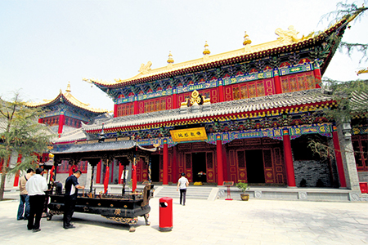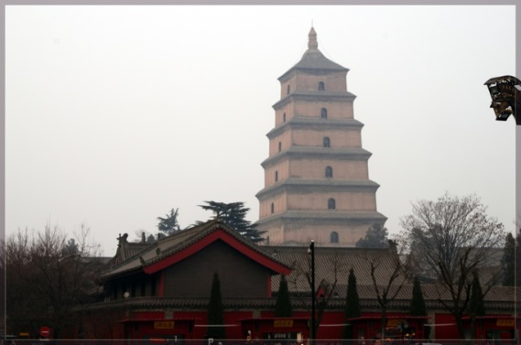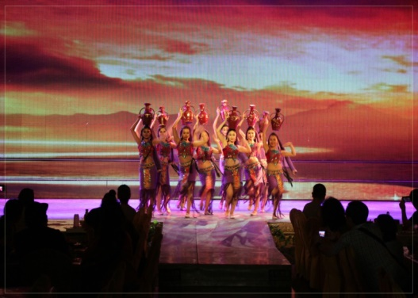

• เดือนเมษายน – 25 ตุลาคม 2567
จำนวนคน | ราคา (ไม่รวมตั๋วเครื่อง) | ราคา (รวมตั๋วเครื่อง) | พักเดี่ยวเพิ่ม | รถเดินทาง
10 ท่าน | 23,995.- | - | 7,500.- | รถ BUS 38 ที่นั่ง
15 ท่าน | 23,000.- | - | 7,500.- | รถ BUS 38 ที่นั่ง
20 ท่าน | 22,000.- | - | 7,500.- | รถ BUS 38 ที่นั่ง
• กรุ๊ป 20 ท่าน ฟรี 1 ท่าน

• การเดินทาง
1.กระเป๋าเดินทาง แนะนำแบบกระเป๋าล้อลาก ใบไม่ใหญ่มาก เพื่อสะดวกในการเดินทาง
2.การเดินทางเน้นนั่งรถไฟความเร็วสูงเพื่อประหยัดเวลาในการเดินทาง แต่จะเหนื่อยกับการลากกระเป๋าขึ้น-ลงรถไฟ

• ค่าบริการนี้รวม
1.ค่าโรงแรมที่พัก 5 คืน (พักห้องละ 2 ท่าน ระดับ 4 ดาว)
2.ค่าอาหารทุกมื้อพร้อมอาหารว่างและเครื่องดื่ม
3.ค่ารถปรับอากาศนำเที่ยว
4.ค่าประกันอุบัติเหตุ วงเงินค่ารักษา 500,000.- / เสียชีวิต 1,000,000.-บาท (ตามเงื่อนไขกรมธรรม์ประกันอุบัติเหตุแบบกลุ่ม)
5.ค่าธรรมเนียมเข้าชมสถานที่ต่างๆ
6.ไกด์จีน รับ-ส่งที่สนามบิน (พูดไทยหรืออังกฤษ)

• หมายเหตุ
1.ค่าตั๋วเครื่องบินตามรายการระบุในรายการทัวร์
2.ค่าทิปมัคคุเทศก์จีนและคนขับรถ (30 หยวนต่อวัน 6 วัน รวม 180 หยวน)

• การสำรองที่นั่ง
1.กรณีลูกค้าให้จองตั๋วเครื่องบิน วางมัดจำท่านละ 15,000.-บาท พร้อมส่งหน้าพาสปอร์ต+ใบโอนเงิน+เบอร์โทรติดต่อ
2.กรณีลูกค้าจองตั๋วเอง วางมัดจำท่านละ 5,000.-บาท
3.ส่วนที่เหลือชำระก่อนการเดินทาง 20 วัน

• เงื่อนไขอื่นๆ
• บริษัทฯ รับเฉพาะผู้มีประสงค์เดินทางเพื่อการท่องเที่ยวเท่านั้น
• หากท่านถูกเจ้าหน้าที่ตรวจคนเข้าเมืองของประเทศไทยหรือประเทศปลายทาง ปฏิเสธการเข้าหรือออกเมืองด้วยเหตุผลใดๆ ก็ตาม ทำให้ท่านไม่สามารถเดินทางต่อไป ทางบริษัทฯ ขอสงวนสิทธิ์ที่จะไม่คืนเงินค่าทัวร์บางส่วนหรือทั้งหมด
• บริษัทฯ ขอสงวนสิทธิ์ในการรับผิดชอบต่อค่าใช้จ่าย ในกรณีที่เกิดเหตุสุดวิสัย เช่น การยกเลิกเที่ยวบิน การล่าช้าของสายการบิน ภัยธรรมชาติ การจลาจลและทรัพย์สินที่สูญหายระหว่างเดินทาง ที่เกิดขึ้นเหนืออำนาจความควบคุมของบริษัทฯ
• ในระหว่างเดินทาง หากท่านไม่ใช้บริการใดๆ ถือว่าท่านสละสิทธิ์ ไม่สามารถเรียกร้องขอค่าบริการคืนได้

